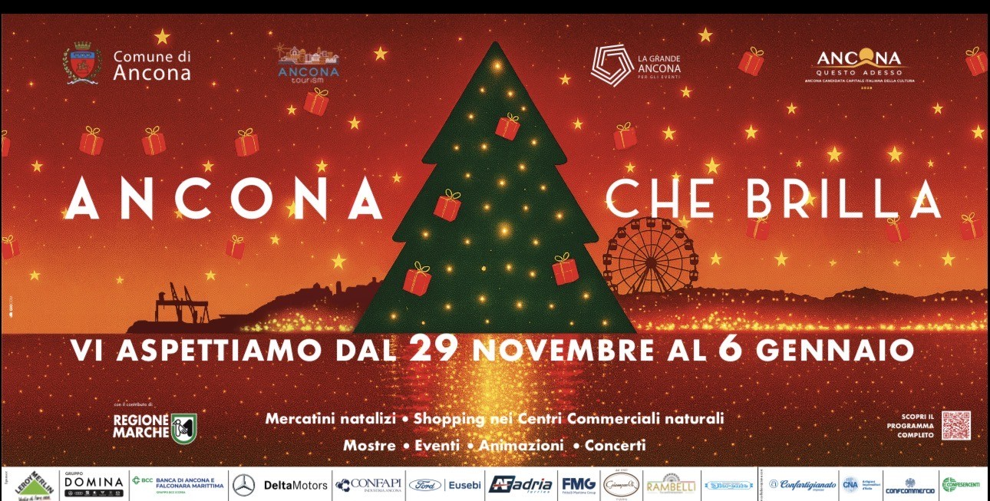

EVENTI DI NATALE AL PIANO, LE MODIFICHE ALLA VIABILITA’

Gli eventi previsti a partire da questo weekend al Piano San Lazzaro comporteranno anche modifiche temporanee alla viabilità. I provvedimenti limitativi della circolazione sono stati fissati in una ordinanza emessa dal Comando della Polizia Locale di Ancona e prevedono: nei giorni 6, 7, 12, 13, 14 e 21 dicembre 2025 dalle ore 17.00 alle ore 20.00 in Corso Carlo Alberto l’interdizione della circolazione veicolare ne l tratto di controviale compreso tra il civ. c/o 89 ed i giardinetti ad eccezione dei mezzi degli operatori e dei mezzi diretti all’interno delle proprietà private poste all’altezza del civ. 93 (che potranno uscire nel senso di marcia consentito); i veicoli provenienti dal parcheggio della COOP dovranno effettuare la svolta a sinistra in direzione Corso Carlo Alberto – Via Don Bosco in senso contrario a quello di marcia e, giunti alla prima diramazione dovranno effettuare la svolta a destra (in senso contrario a quello di marcia) in direzione Corso Carlo Alberto – Piazzale Italia.
Modifiche anche alla segnaletica: sarà posto segnale di Stop e “obbligo di svolta a destra ” per i veicoli provenienti dal parcheggio CCOP in direzione Corso C. Alberto. Sarà istituito il senso unico di marcia in direzione Corso C. Alberto – Piazzale Italia nella diramazione
posta all’altezza del civ. f/90 con conseguente posizionamento di “divieto di accesso” stesso lato. Apposita segnaletica indicherà anche “obbligo di svolta a sx” e “divieto di accesso” per i veicoli provenienti da Via Don Bosco direzione parcheggio COOP con anche l’indicazione “strada chiusa” che sarà collocata all’intersezione tra Via Don Bosco e Corso C. Alberto (controviale). Infine, divieto di sosta e fermata per due stalli di sosta (box blu presenti tra la diramazione e l’isola a raso) lato sinistro direzione giardinetti.
In Corso Carlo Alberto lato sinistro a scendere direzione Piazzale Italia sarà in vigore il divieto di sosta e fermata negli stalli riservati ai motocicli e ciclomotori e divieto di sosta e fermata per due stalli di sosta (box blu subito dopo stalli dei motocicli).

Per il 20 dicembre 2025, dalle ore 16.00 alle ore 20.00, quando si svolgerà il Presepe vivente dei Salesiani, in Corso Carlo Alberto sarà interdetta la circolazione veicolare nel tratto di controviale compreso tra Via Generale Pergolesi e Via Don Bosco. Sarà anche apposto divieto di sosta e fermata ambo i lati. In Via Don Bosco, nel tratto compreso tra Via Giordano Bruno e Corso Carlo Alberto dalle ore 16.00 si svolgerà il corteo religioso con il transito dei partecipanti sulla sede stradale dall’oratorio dei Salesiani al Sagrato della Chiesa.

